الوحدة 5 - الدرس 1 : عيني تتعرف على الملامس
اليوم | السبت |  | الأحد |  | الثلاثاء |  | الأربعاء
التاريخ
الحصة
الفصل

الوحدة الخامسة: اللون والملمس
الإعداد للدرس :
الخامات والأدوات :
ورق تصوير (A4) – أقلام رصاص – أقلام تلوين شمعية – أسطح متنوعة الملمس.

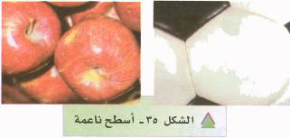
الخبرة :
التعبير بالرسم عن الملامس.

الجوانب الضرورية للخبرة في الدرس :
الجوانب المعرفية :
- تعريف الملمس.
- أنواع الملمس.
- كيفية الحصول على الملامس.

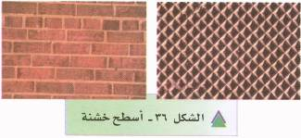
الجوانب المهارية :
- التعبير بالرسم عن الملامس.
- استخدام أقلام التلوين الشمعية.

الجوانب الوجدانية :
- الإحساس البصري بالملمس.
- تذوق رسوم الزملاء في الصف.

أهداف الدرس :
يتوقع من الطالب في نهاية الدرس :
- يتعرف على مصطلح الملمس.
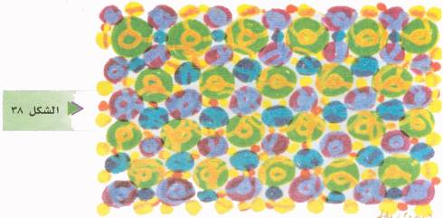
- يتعرف على الملمس بصرياً.
- يتذوق بعض الملامس البصرية والتحدث عنها.
- ينتج بعض الملامس بالرسم والتظليل بقلم الرصاص.
- يتعرف على الألوان الشمعية وكيفية المحافظة عليها.
- يرسم لوحة تحتوي على ملامس متنوعة.
- يتحدث عن عمله أمام الزملاء.

إجراءات عرض الدرس :
  - أسأل الطلاب عن الملمس وماذا نقصد به.
  - أعرض على الطلاب بعض الأشكال وأسألهم عن نوعه (ناعم، خشن، شائك). وسيلة (1).
  - أعرّف الطلاب بأن الملمس يُقصد به نوعية سطح الأشكال من خلال اللمس أو الرؤية.
  - أطلب من الطلاب إعطاء بعض الأمثلة على السطوح الناعمة ثم الخشنة ثم الشائكة.
  - أعرض على الطلاب بعض الصور، وأسألهم عن نوع الملمس الذي في الصورة. وسيلة (2).
  - أوضح للطلاب كيف استطاعوا أن يتعرفوا على الملامس في الصور دون أن يلمسوها بأيديهم، وهذا يعني أننا نستطيع تمييز الملامس بصرياً.
  - أعرض على الطلاب بعض الأعمال المرسومة والموجودة منها في كتاب الطالب. وسيلة (3).
  - أطلب من الطلاب التعليق على الملامس الموجودة في اللوحات التي أعرضها.
  - أوضح عند الانتهاء أن اللون وطريقة التلوين لها دور في إظهار الملمس سواءً بالتنقيط أو التخطيط او تنوع الألوان.
  - أعرض على الطلاب صورة توضح كيفية الحصول على الملمس من خلال التظليل بالقلم الرصاص بالتخطيط على أشكال بارزة متنوعة. وسيلة (4).
  - أوزع ورقة لكل طالب أو يأخذ من كراسة رسمه، مع توزيع لبعض الأشكال ذات الملمس، وأطلب منهم تجربة الحصول على الملمس من خلال التظليل.
  - أعرض بعد الانتهاء عملاً مماثلاً ولكن هذه المرة بالألوان الشمعية. وسيلة (5).
  - أوضح أن الألوان الشمعية عرضة للكسر إذا ما استخدمت بقوة في الضغط.
  - أعرض لوحة للطلاب وسيلة رقم (6) للون شمعي مكسور وآخر سليم، واشرح دور الورقة المغلفة للون في المحافظة عليه.
  - أطلب من الطلاب محاولة الحصول على الملامس مرة أخرى، ولكن هذه المرة بواسطة الألوان الشمعية.
  - أتابع الطلاب وأوجههم بالضغط المتوسط على اللون الشمعي أثناء التخطيط على الجسم البارز.
  - أعرض على الطلاب عملاً عبارة عن أشكال تعلّموا رسمها في دروس الخط والزخرفة كالمربع والدائرة والمثلث. وسيلة (7).
  - أعلق على اللوحة، وأسمّي الأشكال الموجودة، ثم أركز على الملامس داخل الأشكال، وأوضح أنها نتيجة التظليل بالألوان الشمعية.
  - أطلب من الطلاب الاستعداد لتنفيذ لوحة مماثلة، ويختار المعلم موضوعاً يحبه الطلاب ويحتوي على أشكال ومساحات يمكن تنفيذ الفكرة فيها.
  - يوزع المعلم ورقة لكل طالب.
  - يطلب منهم البدء بعمل تخطيط خفيف للموضوع وبقلم الرصاص.
  - أوزع الأجسام الصلبة في منتصف الصف ليتناوب الطلاب في الحصول على الملامس المتنوعة. (1) حيث على المعلم تجهيز أجسام متنوعة البروز للطلاب كالعملات النقدية، والأخشاب الخشنة، والمفارش البلاستيكية، كرة السلة، شبك معدني بفتحات صغيرة ... وغير ذلك من الأجسام الصلبة مع تجنب الأجسام القابلة للكسر كالزجاج..
  - أتابع الطلاب أثناء رسمهم، وأوجههم بمسك القلم بطريقة صحيحة، وأذكرهم بالمحافظة على الألوان الشمعية وملء المساحات وتنوع الملامس.
  - أشجع الطلاب على رسومهم وتكملة التلوين لكامل المساحات للعمل.
  - بعد الانتهاء من الرسم أطلب من الطلاب العودة إلى أماكنهم مع تحذيرهم بالطريقة الصحيحة لمسك اللوحة حتى لا تتسخ أيديهم واللوحة بالألوان الشمعية.
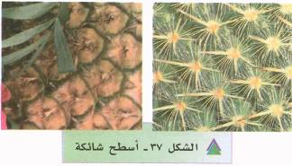
  - أطلب من الطلاب أو بعضهم التحدث عن عمله وشرحه لزملائه.
  - أركز على الطالب المتحدث بأن يشرح الملمس وكيف حصل عليه.

الإثارة :
- للحصول على الملامس في الرسم.
- المناقشة والحوار.

الوسائل التعليمية :
الوسيلة (1) : مجموعة من الأشكال متنوعة الملامس ( ناعمةـ خشنة، شائكة ).
الوسيلة (2) : صور لأشكال بملامس متنوعة.
الوسيلة (3) : أعمال يظهر فيها الملمس.
الوسيلة (4) : صورة عملة معدنية وصورة للشكل الناتج عن التظليل عليها.
الوسيلة (5) : ملم بالتظليل بالألوان الشمعية.
الوسيلة (6) :صورة قلم شمعي مكسور.
الوسيلة (7): صورة لعمل منفذ بالألوان الشمعية، وتظهر فيه ملامس متنوعة ناتجة عن التظليل.

المطلوب تنفيذه :
التعبير عن الملامس وباستخدام أقلام التلوين الشمعية.
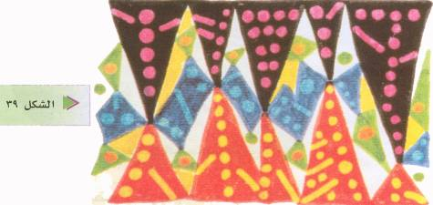
التقييم والتقويم :
يتم تعبئة النموذج الخاص بهذه الخطوة.

الجدول التحصيلي :
يتم تعبئة النموذج الخاص بهذه الخطوات:
- التعرف على مصطلح ( الملمس ).
- التعرف على الملمس البصري.
- التحدث عن الملمس البصري.
- إنتاج ملامس بالتظليل.
- التعرف على أقلام التلوين الشمعية.
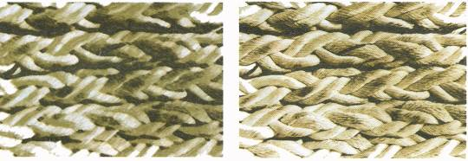
- التعبير عن الملامس المختلفة بالتظليل.
- التحدث عن العمل أما الزملاء.
